L’ORQUE
Dessin de l’orque.

1) Expliquez ce qu’est un mammifère. ………………………………………
…………………………………………………………………………………..

2) Quel est le prédateur de l’orque ? …………………………………………
………………………………………………………………………………….

3) Comment on différencie le mâle et la femelle ? ………………………
…………………………………………………………………………….

4) Pourquoi l’orque est très convoité par les zoos marins ?…………………
………………………………………………………………………………

5) Comment respire l’orque ? ………………………………………………
……………………………………………………………………………….

6) Pourquoi, sa facilité de dressage est-elle incroyable ?……………………
………………………………………………………………………..

7) Pourquoi peu d’animaux peuvent lui échapper ?…………………………
…………………………………………………………………………………

8) Quel est son surnom, et pourquoi ?………………………………………
…………………………………………………………………………………..

9) De quelle famille fait-il partie ? …………………………………………
…………………………………………………………………………..

10) Quelle est sa taille et quel est son poids ? ……………………………
…………………………………………………………………………………..

Prénom :……………………
Date……………………………

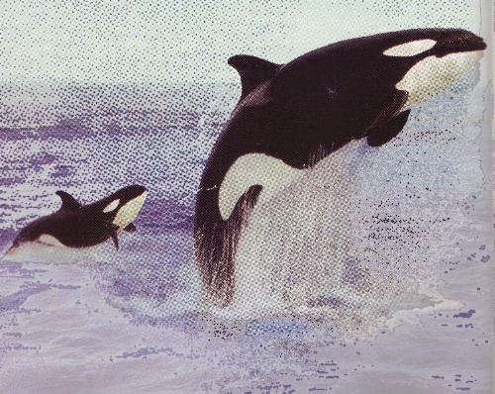

L'orque est un mammifère marin très beau et robuste vivant dans presque toutes les mers du globe. On le surnomme la " baleine tueuse " . Sa taille imposante nous fait penser à la baleine ce qui lui donne un aspect de gentil animal, pourtant il a un féroce appétit et il est considéré comme un prédateur redouté de tous.
Il appartient à la famille des cétacés à dents tout comme les dauphins et les marsouins. Il fait environ neuf mètres de long et pèse neuf tonnes. Le mâle se différencie par sa nageoire dorsale appelée aileron qui mesure deux mètres contre quatre vingt dix centimètres pour la femelle. Il se nourrit de petits poissons comme les sardines en passant par les phoques, les otaries, les manchots jusqu'à la grande baleine bleue. A la vitesse de 50km/h peu d'animaux peuvent lui échapper. Il n'a pas de prédateur, seul l'homme pourrait lui porter atteinte. Malgré sa grande férocité, cet animal a une facilité incroyable de dressage ce qui fait qu'il est très convoité par les zoos marins.

